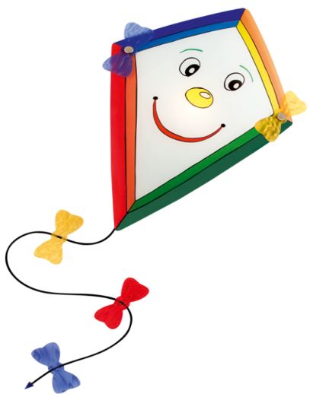
Καλό μήνα, Φλεβάρη ! 01-02-2023
2ο Επαναληπτικό μάθημα
1. Φτιάχνω τον αριθμό στόχο:
550 λ. + …….. € ………….. + …………….
12,5 € 13 € - ………. € 2 x ……….. + ………….
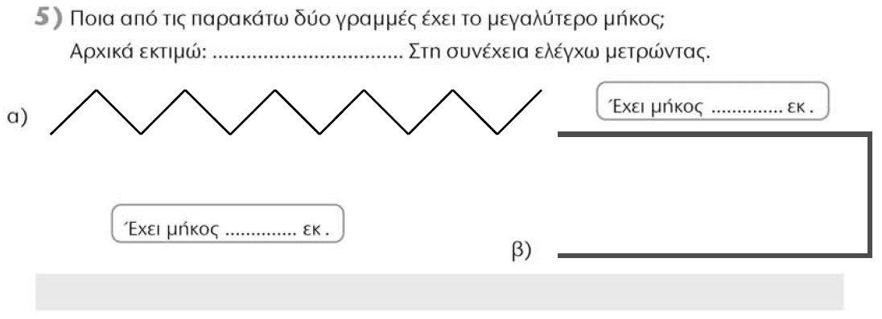
2.Ποια από τις παρακάτω γραμμές έχει το μεγαλύτερο μήκος;

3. Συγκρίνω τα κλάσματα με τη μονάδα (>, <, =):
24 … 1 13 … 1 20 … 1 135 … 1
5 100 20 10
4. Λύνω τα προβλήματα στο τετράδιό μου :
α) Η Μαρία αγόρασε μια τσάντα κι ένα πορτοφόλι.
Για την τσάντα έδωσε 37,60€ και για το πορτοφόλι 20,90€.
- Πόσο περισσότερα ήταν τα χρήματα που έδωσε για την τσάντα;
- Πόσα χρήματα έδωσε για την τσάντα και το πορτοφόλι μαζί;

β) Ένα καλάθι γεμάτο κεράσια έχει μεικτό βάρος 7,350 κιλά.
Το απόβαρο είναι 750 γραμμάρια. Πόσο είναι το καθαρό βάρος ;

